**SUCESIONES Y SUMATORIAS**

Fórmula de Sucesión Aritmética

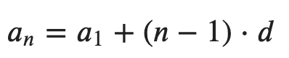

Fórmula de Sucesión Geométrica

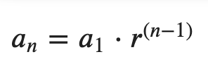

Fórmula de Sumatoria de Sucesión Aritmética

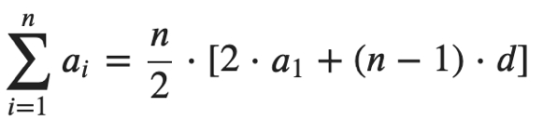

Fórmula de Sumatoria de Sucesión Geométrica

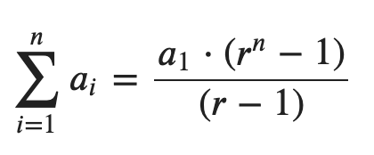

|  |
| --- |
| #primeros términos en una sucesión  a=[]  for i in range(?):  n=i+1 #para comenzar desde el término 1  a.append(fórmula de la sucesión)  print (f"a({n})={a[i]}") |

|  |
| --- |
| #tipo de sucesión  a=[??,??,??]  print(f'a(3)-a(2)={a[2]-a[1]}')  print(f'a(2)-a(1)={a[1]-a[0]}')  print()  print(f'a(3)/a(2)={a[2]/a[1]}')  print(f'a(2)/a(1)={a[1]/a[0]}') |

|  |
| --- |
| #”n” en Sucesión Aritmética  a1=??  d=??  an=??  n=((an-a1)/d)+1  print(f'n={n}') |

|  |
| --- |
| #”n” en Sucesión Geométrica  import math  a1=??  r=??  an=??  n=math.log((an/a1),r)+1  print(f'n={n}') |

|  |
| --- |
| #Código para resolver Sumatoria de Sucesión Aritmética  a1=??  d=??  n=??  suma=(n/2)*(2*a1+(n-1)*d)  print(f'La sumatoria es = {suma}') |

|  |
| --- |
| #Código para resolver Sumatoria de Sucesión Geométrica  a1=??  r=??  n=??  suma=a1*(r**n-1)/(r-1)  print(f'La suma de esos términos es = {suma}') |

|  |
| --- |
| #Código para resolver cualquier Sumatoria  suma=0  for i in range(??,??):  a=formula de sucesión  suma = suma + (fórmula de sucesión)  print(f'a({i})={a}')  print(f'La sumatoria es = {suma}') |

**MATRICES**

|  |
| --- |
| import numpy as np  A=np.array([[??,??,??],  [??,??,??]])  B=np.array([[??,??,??],  [??,??,??]])  D=A+B  print(D) |

|  |
| --- |
| import numpy as np  A=np.array([[??,??,??]])  B=np.array([[??,??,??],  [??,??,??],  [??,??,??]])  C=A.dot(B)  print(C) |

**FUNCIONES**

|  |
| --- |
| #Código para definir una función para invocarla en otras celdas  def f(x):  f = ??formula??  return f |

**Coordenadas del Vértice de una función cuadrática**

$$x=\frac{-b}{2a}$$

$$y=a·x^{2}+b·x+c$$

|  |
| --- |
| #Código para calcular las coordenadas del vértice (f.cuadrática)  a = ??  b = ??  c = ??  x = -b / (2*a)  y = a * x**2 + b * x + c  print(f'x = {round(x,6)}')  print(f'y = {round(y,6)}') |

**Ecuación cuadrática**

De la forma: $$a·x^{2}+b·x+c=0$$

Formula general:

$\boxed{x=\frac{-b±\sqrt{b^{2}-4ac}}{2a}}$

|  |
| --- |
| #Código resolver una ecuación cuadrática  # forma $ax^{2}+bx+c=0$ a = ??  b = ??  c = ??  raiz = (b**2 - 4 * a * c)**0.5  x1 = (-b + raiz) / (2*a)  x2 = (-b - raiz) / (2*a)  xmenor = round( min(x1,x2) ,6)  xmayor = round( max(x1,x2) ,6)  print(f'x1 = {xmenor} ; x2 = {xmayor} ') |